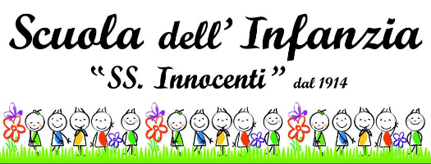

**DA PIU’ DI CENT’ANNI PER e CON LA COMUNITA’**

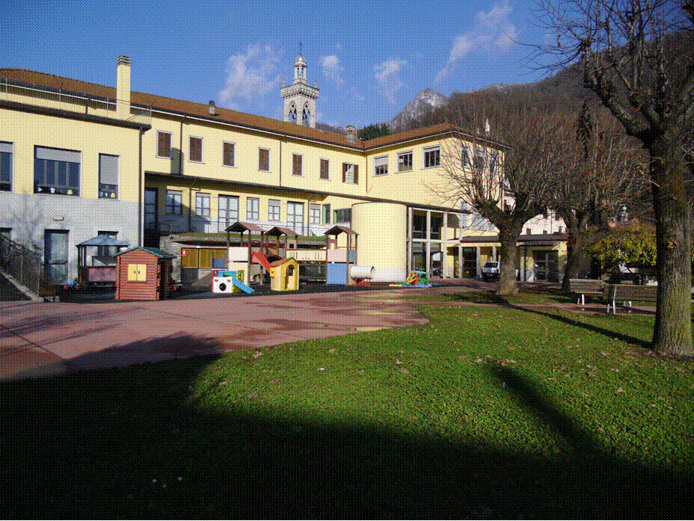“L’asilo ha per scopo di accogliere e costudire, nei giorni feriali, i bambini poveri di ambo i sessi del comune di Brembilla e di provvedere alla loro educazione fisica e morale, intellettuale e religiosa, nei limiti consentiti dalla loro tenera età.” (Statuto 1914)

È nato con queste finalità l’Asilo Infantile di Brembilla, ad oggi Scuola dell’Infanzia paritaria di ispirazione cristiana “S. S. innocenti”, che per più di cento anni ha operato sul territorio di Brembilla rispondendo continuamente alle necessità dei tempi, delle famiglie e dei bambini del territorio fino a divenire oggi un servizio educativo completo per bambini da zero a sei anni.

La fondazione “S. S. Innocenti”, che dallo scorso anno educativo ha integrato alla scuola dell’infanzia il nido, è una fondazione privata senza fini di lucro che svolge una funzione pubblica sul territorio; è gestita da un consiglio di amministrazione formato da un presidente, che secondo lo Statuto è il parroco, da due membri designati dalla parrocchia e da due membri designati dall’Amministrazione Comunale.

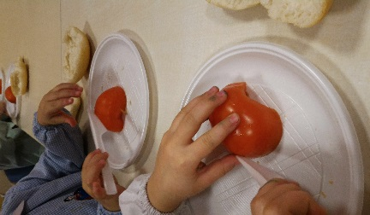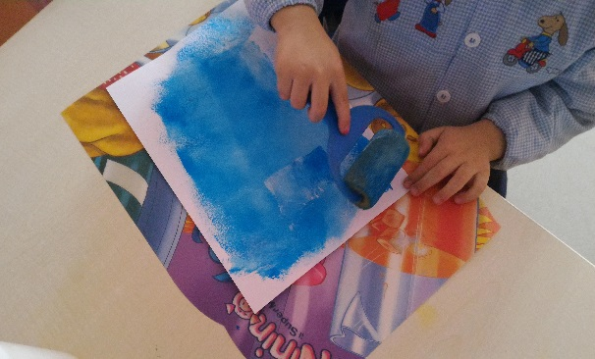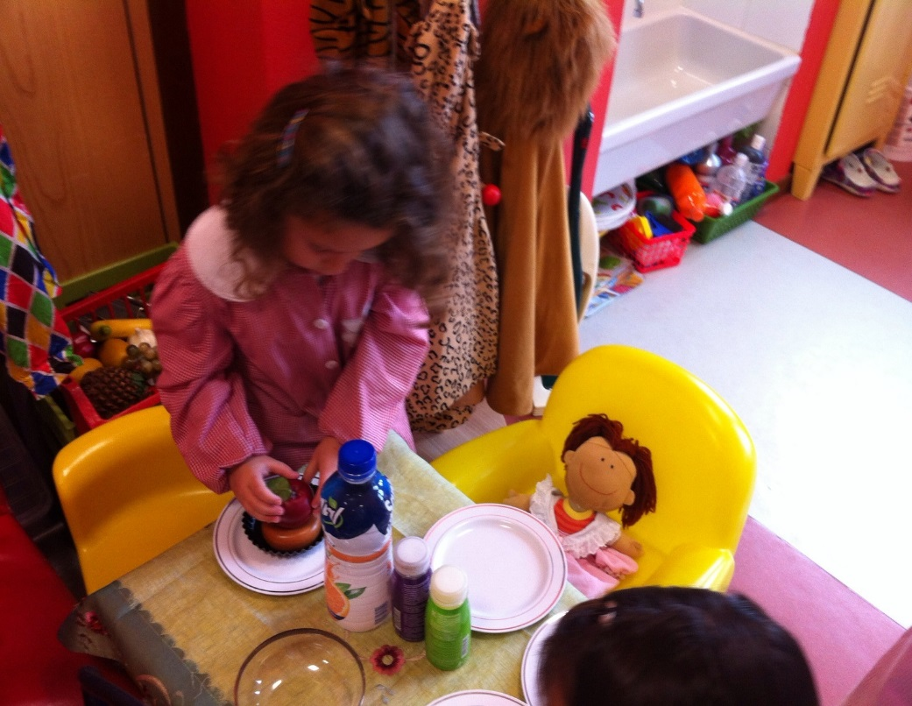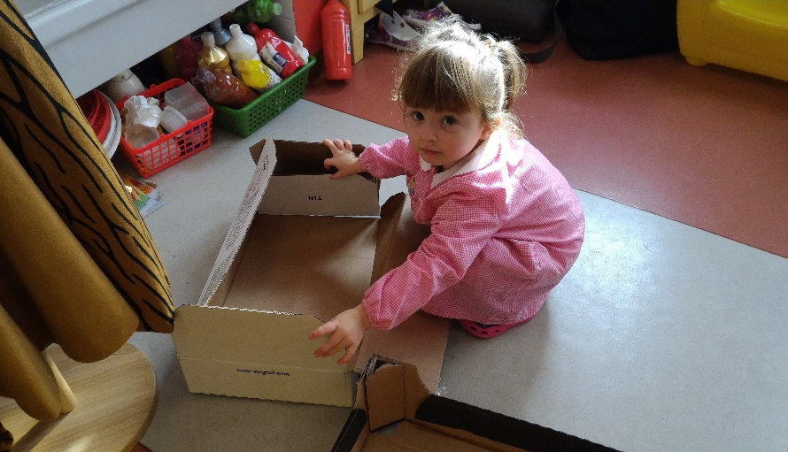L’offerta formativa della scuola dell’Infanzia “S. S. Innocenti” affonda le radici in oltre cent’anni di tradizione ma, grazie anche ad un costante aggiornamento del personale, è sempre più proiettata nel futuro, pronta a cogliere le sfide educative della modernità e le nuove esigenze dei bambini e delle loro famiglie.

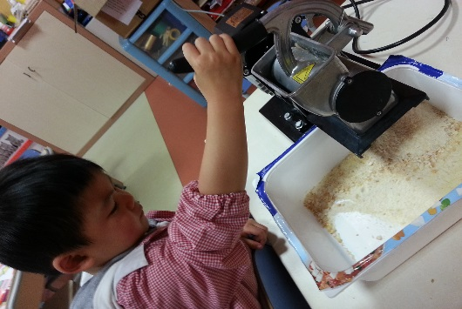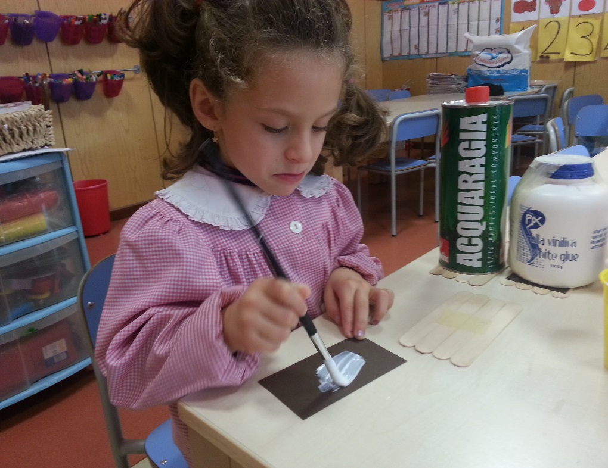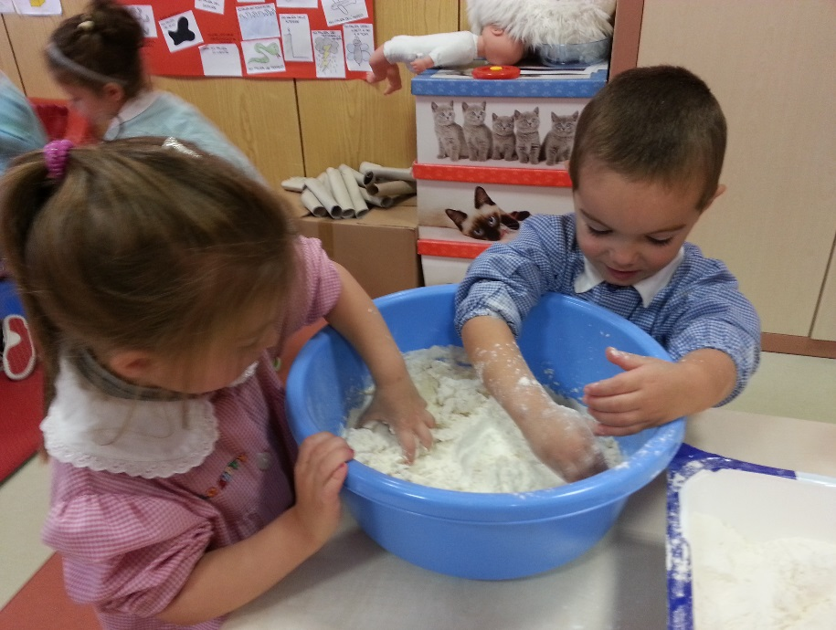Al centro delle attività della scuola c’è il bambino come persona, persona che porta in sé un bagaglio di competenze, emozioni, esperienze, interessi, rapporti, fragilità da poter sperimentare, esprimere, consolidare o reinventare, ed è per questo che tutte le proposte organizzative e didattiche partono dal bambino e sono frutto di una attenta riflessione pedagogica all’interno del collegio docenti con il supporto di una psicopedagogista esperta in relazioni scolastiche, familiari e genitoriali che collabora con la nostra scuola.

Tutta l’attività educativa viene progettata tenendo conto delle “Indicazioni ministeriali nazionali per il curricolo della scuola dell’infanzia e del primo ciclo di istruzione” e del “Piano dell’Offerta Formativa: Passo dopo passo insieme per far fiorire la vita” alla luce dei bambini che frequentano la nostra scuola, delle loro esigenze e dei loro interessi.

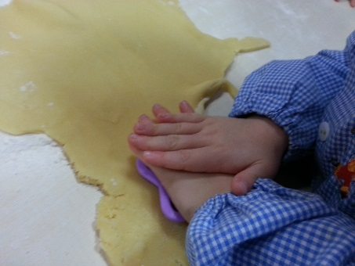Per favorire l’inclusione e lo sviluppo delle competenze di ogni bambino le attività della scuola sono molto variegate e stimolanti, oltre al progetto annuale che cambia ogni anno e approfondisce ogni volta tematiche diverse, vengono proposti ogni anno diversi laboratori come ed esempio “Psicomotricità”- laboratorio per tutte le fasce d’età, “Oggi cucino io”- laboratorio di cucina per mezzani e grandi, “Didy and Polly”-laboratorio di inglese su tutte le fasce di età, “Io, il mondo e gli altri”- laboratorio teatrale per i grandi, “A mano libera”- laboratorio di manipolazione e creatività per i piccoli, “Giochiamo con parole e numeri”- laboratorio di prerequisiti per i grandi, “Tutti in ascolto”- laboratorio di 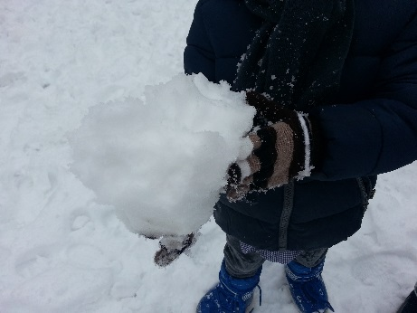attenzione ed ascolto per i mezzani…

Per alcuni laboratori ci avvaliamo della collaborazione di alcuni esperti esterni con competenze specifiche.

Le attività della scuola dell’Infanzia “S. S. Innocenti” vengono svolte sia all’interno del gruppo sezione con bambini di età diverse, sia per gruppi di intersezioni con bambini della stessa età, questo permette di svolgere le attività con diverse modalità e attenzioni, ognuna delle quali favorisce nel bambino l’utilizzo e lo sviluppo di competenze diverse.

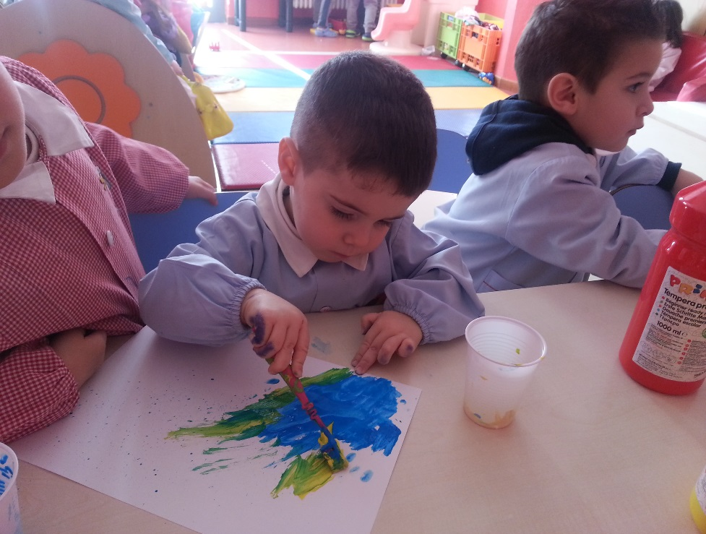La maggior parte della attività vengono proposte sotto forma di gioco, il gioco infatti, sia libero che organizzato, è fondamentale per i bambini di questa fascia d’età, perché è proprio attraverso il gioco e la sperimentazione che i bambini apprendono maggiormente.

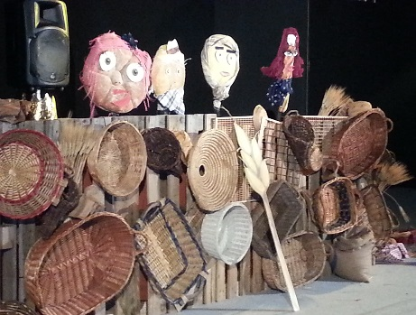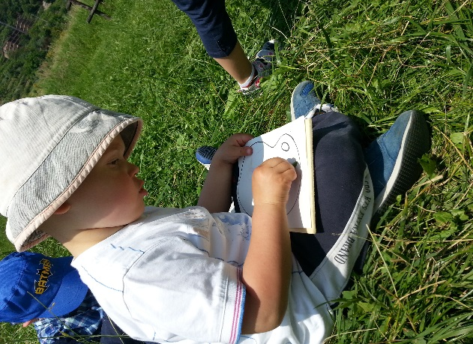Grande importanza nell’attività della scuola dell’infanzia rivestono i momenti di cura e le routines giornaliere quali l’accoglienza, il momento del cerchio, la frutta del mattino, il momento del bagno, il pranzo in sezione, il riposo dei piccoli e il congedo. Queste attività risultano infatti fondamentali per stimolare l’autonomia, la percezione di sé, il rispetto delle regole, l’attenzione e l’autostima dei bambini, ed è per questo che devono essere pensate e strutturate al meglio. In particolare negli ultimi anni ci siamo concentrati sull’importanza del momento del pranzo come spazio di condivisione e di vera e propria educazione alimentare. Prima con la creazione della mensa interna e poi con lo spostamento del pranzo in sezione, dove le insegnanti, in un ambiente più tranquillo e intimo rispetto alla sala da pranzo hanno la possibilità di condividere il pasto con i bambini della sezione come in una grande famiglia e di prestare l’attenzione necessaria ad ogni bambino per accompagnarlo ad un percorso di educazione alimentare che rispetti i suoi tempi.

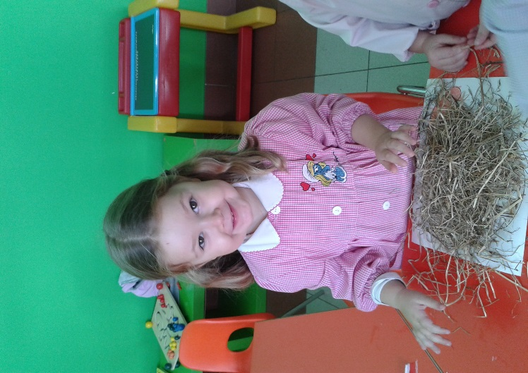L’ispirazione cristiana della scuola, dove per ispirazione cristiana non si intende la trasmissione della fede cristiana ai bambini, è un fattore qualificante della nostra scuola. Le azioni di tutte le persone che operano all’interno della scuola prendono le mosse dal principio di Vita Buona contenuto nel Vangelo. All’interno della nostra scuola, come peraltro richiedono anche le indicazioni nazionali “Lo studente è posto al centro dell’azione educativa in tutti i suoi aspetti: cognitivi, affettivi, relazionali, corporei, estetici, etici, SPIRITUALI e RELIGIOSI”, ogni bambino ha un proprio momento di spiritualità in cui poter pregare il Dio dei suoi padri. L’insegnamento della religione cattolica poi, è una trasmissione della cultura cristiana, che fa parte della storia della nostra società, attraverso temi e modalità a misura di bambino.

Per tutti i genitori con bambini in età di scuola dell’infanzia e per tutti coloro che volessero conoscere più da vicino la realtà della Scuola dell’Infanzia “S. S. Innocenti” sabato 30 gennaio 2016 dalle 9.30 alle 10.30 si terrà l’Open Day, ci sarà la possibilità di visitare liberamente la struttura, conoscere il personale che vi lavora e chiedere informazioni.

Per tenervi aggiornati sulle novità e le proposte della Scuola dell’Infanzia “S. S. Innocenti” potete visitare il sito [www.scuolassinnocenti.it](http://www.scuolassinnocenti.it) e la pagina Facebook al link [www.facebook.com/scuolassinnocenti](http://www.facebook.com/scuolassinnocenti)